ЛЕКЦИЯ ПО ТЕМЕ № 7: «Оказание само- и взаимопомощи при ранениях, кровотечениях, переломах, ожогах. Основы ухода за больными».

УЧЕБНЫЕ ЦЕЛИ:

1.Довести до читателей порядок оказания первой доврачебной помощи пострадавшим, которые в результате аварии, катастрофы, стихийного бедствия получили травмы, переломы, раны, ожоги, обморожение, солнечный и тепловой удары.
2.Ознакомить обучаемых с правилами проведения искусственного дыхания, непрямого массажа сердца и с основами ухода за больными.

УЧЕБНЫЕ ВОПРОСЫ:

Введение

Вопрос 1. Травмы и переломы костей.

Вопрос 2.Рана, ранения.

Вопрос 3.Ожоги. Ожоги химическими веществами.

Вопрос 4. Обморожение. Шок и обморок. Солнечный и тепловой удары.

Вопрос 5. Проведение искусственного дыхания и непрямого массажа сердца.

Вопрос 6. Основы ухода за больными.

Заключение.

Литература:

1.Электронное информационно-справочное пособие «Безопасность жизнедеятельности и действия населения в чрезвычайных ситуациях» (Институт риска и безопасности, Москва, 2008 г.).

2.«Безопасность и защита населения в чрезвычайных ситуациях». Учебно-методическое пособие для проведения занятий с населением. 2001 год.

Введение
Трижды будет мудр тот, кто встретит стихию во всеоружии, не даст ей особенно разгуляться и натворить стихийных бед. Но всего не предусмотришь. В борьбе со стихией кто-то может получить травмы, тонуть, получить переохлаждение, в конце концов, оказаться изолированным от других людей.
Человек, оказавшийся в экстремальной ситуации, будучи временно отрезанным от помощи работников медперсонала, может столкнуться с необходимостью оказания первой медицинской помощи при любых угрожающих жизни неотложных состояниях, в порядке само- и взаимопомощи.
Очень часто смерть при несчастных случаях наступает не из-за тяжести травм, а из-за отсутствия элементарных знаний по вопросам первой медицинской помощи у оказавшихся рядом людей, иногда близких родственников, знакомых или друзей. Причиной отсутствия или недостаточности таких знаний могут быть не только беспечность и равнодушие, но и мнимая уверенность в том, что беда их обойдет стороной. Увы, как ни странно, это глубокое заблуждение, которое убедительно подтверждает сама жизнь.
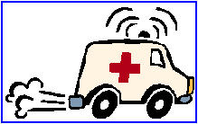
К сожалению, часто работники "Скорой помощи" становятся свидетелями, когда ребенок в результате несчастного случая лежит без пульса и дыхания, а его родители мечутся в истерике, не зная какие предпринять действия. "Скорая помощь" во многих случаях не успевает предпринять меры к реанимации. При возникновении самых различных чрезвычайных ситуаций могут возникнуть массовые поражения внезапно и одновременно. Профессионалов – работников медицинской сферы – на каждого пострадавшего просто не хватит, да и прибыть в район беды они могут не всегда быстро, как этого требует ситуация. Вот почему немедленная помощь может быть оказана только теми, кто окажется рядом с пострадавшим. К сожалению, иногда из-за отсутствия медицинских знаний оказывающий помощь приносит больше вреда, чем пользы и своими неверными действиями может даже способствовать летальному исходу. По данным Всемирной организации здравоохранения, 20 человек из 100 погибших в результате несчастных случаев в мирное время могли бы быть спасены, если бы медицинскую помощь им оказали своевременно.
Много слез пролито людьми, потерявшими близких из-за своей неподготовленности и неспособности вовремя оказать им помощь. А ведь очень часто в критических ситуациях для сохранения жизни достаточно в первые, самые важные минуты, выполнить элементарные и доступные каждому приемы.
1. Травмы и переломы костей.

Травма это – повреждение организма, вызванное внешним воздействием и сопровождаемое нарушением целостности тканей и их функций. Травмы и несчастные случаи - постоянные спутники существования и деятельности человека. Чаще всего они происходят при авариях и катастрофах на транспорте, взрывах и обрушениях на производстве, землетрясениях, бурях и ураганов.
Различаются открытые и закрытые повреждения. К закрытым повреждениям относятся вывихи, ушибы, некоторые переломы костей.
Вывих - это смещение концов костей в суставах относительно друг друга с нарушением суставной сумки. Чаще всего случается в плечевом, реже в тазобедренном, голеностопном и локтевом суставах в результате неудачного падения или ушиба. Характеризуется сильной болью, неподвижностью сустава, изменением его формы.
Вывих самостоятельно вправлять нельзя, так как это только усилит страдания потерпевшего и усугубит травму. При вывихе плечевого сустава рука укладывается на косынку или плотно прибинтовывается к телу.
Растяжения и разрывы связок суставов возникают в результате резких и быстрых движений, которые превышают физиологическую подвижность суставов. Чаще всего страдают голеностопный, лучезапястный, коленный суставы. Отмечается резкая болезненность в суставе при движении, отечность, при разрыве связок - кровоподтек.
Первая помощь сводится к тугому бинтованию, путем наложения давящей повязки, компресса (холодного) и созданию покоя конечности.
К наиболее часто встречающимся при чрезвычайных ситуациях и в быту травмам относятся ушибы.
Ушибы - это повреждение тканей и органов без нарушения целостности кожи и костей. Степень повреждения зависит от силы удара, площади поврежденной поверхности и части тела, ее значимости для организма.
К основным признакам ушибов относится боль, припухлость и кровоподтеки на месте соприкосновения с ранящим объектом.
Выбор способов первой помощи зависит от локализации и тяжести повреждения. Ушибленной конечности создается полный покой, придается возвышенное положение, на место ушиба накладывается тугая давящая повязка, можно положить холодный компресс или пузырь со льдом. Внутрь для уменьшения болей назначаются обезболивающие средства (таблетки амидопирина с анальгином по 1 таблетке 2-3 раза в день).
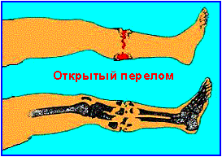
Переломы костей.
Переломом называется частичное или полное нарушение целостности кости в результате удара, сжатия, сдавления, перегиба. При полном переломе отломки костей смещаются относительно друг друга, при неполном - на кости образуется трещина.
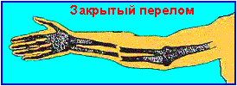
Переломы бывают закрытыми, если кожа над ними не повреждена, и открытыми с нарушением кожных покровов.
Характерными общими признаками переломов костей следует считать сильную боль в момент травмы и после нее, изменение формы и укорочение конечности и появление подвижности в месте повреждения.

Первая помощь. Обеспечить покой конечности путем наложения шины, изготовленной из подручного материала, или, при наличии, табельной. Для шины подойдут любые твердые материалы: доски, фанера, палки, ветки и пр.
Накладывание шины на конечность только тогда принесет пользу, если будет соблюден принцип обездвиживания трех суставов.
При переломе бедра для создания покоя поврежденной ноге снаружи, от стопы до подмышечной впадины, прибинтовываются шины. По внутренней поверхности прибинтовываются от стопы до промежности.
Однако, если уж ничего нет под рукой, можно прибинтовать поврежденную конечность к здоровой.
Накладывание шин на верхние конечности при переломах плеча и костей предплечья делается так. Согнув поврежденную руку в локтевом суставе и подвернув ладонью к груди, накладывают шину от пальцев до противоположного плечевого сустава на спине. Если под рукой шин не имеется, то можно прибинтовать поврежденную руку к туловищу или подвесить ее на косынке, на поднятую полу пиджака.
Все виды шин накладываются на одежду, но они предварительно должны быть обложены ватой и покрыты мягкой тканью.У пострадавших с открытыми переломами и кровотечением сначала следует наложить жгут или закрутку, на рану - стерильную повязку, и уже только тогда можно накладывать шину.
При оказании первой помощи следует стремиться, как можно меньше шевелить сломанную ногу или руку.
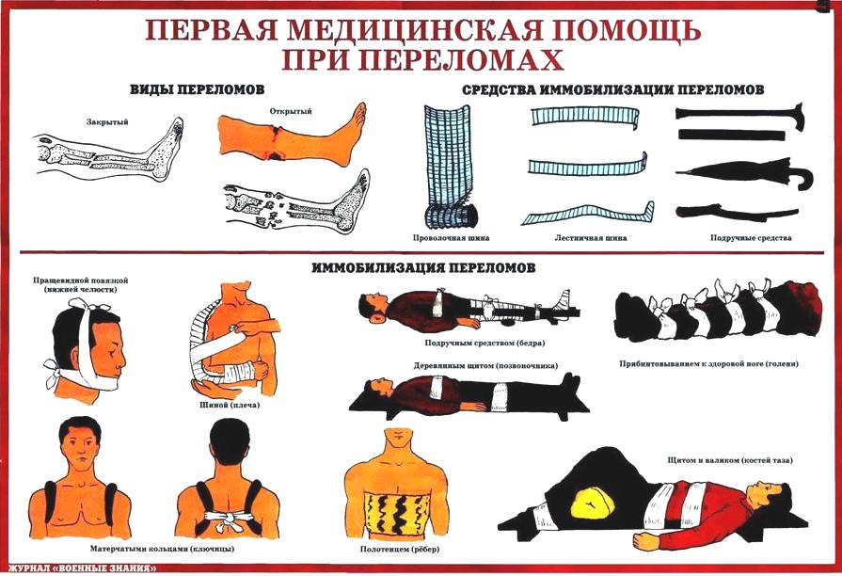
2. Рана, ранения.
Рана - это повреждение целостности кожных покровов тела, слизистых оболочек в результате механического воздействия. Признаки ранения всегда налицо: боль, расходящиеся края раны и кровотечение. Любая рана должна быть закрыта, так как через нее проникают различные микроорганизмы, способные вызвать гнойные осложнения кожи и нижележащих тканей, внутренних органов.
Первая помощь. Лечение ссадин, уколов, мелких порезов заключается в смазывании пораженного места 5 % раствором йода или 2 % раствором бриллиантовой зелени и наложением стерильной повязки. Мелкие раны, царапины, уколы, порезы можно смачивать клеем БФ-6, обладающим дезинфицирующим свойством. Загрязненную кожу следует очистить кусочками марли, смоченной одеколоном или спиртом. Нужно хорошо помнить, что ни в коем случае нельзя промывать саму рану.
Для наложения повязок используются как табельные средства, серийно выпускаемые промышленностью (бинты и салфетки стерильные и нестерильные в упаковках, индивидуальные перевязочные пакеты – ИПП), так и из подручных материалов (чистые хлопчатобумажные ткани и изделия из них).
Лечение более глубоких и обширных ран такое же, но они обычно сопровождаются кровотечением. В зависимости от того, какой кровеносный сосуд поврежден, различают три вида кровотечения:
- артериальное;
- венозное и
- капиллярное.
В зависимости от вида кровотечения применяются различные способы его остановки.
При артериальном кровотечении кровь алого цвета и из раны она бьет фонтанчиком. При венозном кровотечении кровь темного цвета, из раны вытекает маленькой струёй. Капиллярное кровотечение характеризуется тем, что кровь просачивается мелкими каплями из поврежденных тканей.
Различаются временные и постоянные способы остановки кровотечения. Первые применяются на месте происшествия в порядке взаимопомощи, вторые - в лечебных учреждениях.
Временные способы остановок кровотечений:
- прижатие пальцем кровоточащего сосуда к кости выше места ранения;
- максимальное сгибание конечности в суставе;
- наложение жгута или закрутки.
Способ пальцевого прижатия кровоточащего сосуда к кости применяется на короткое время, необходимое для приготовления жгута или давящей повязки. Наиболее легко это сделать там, где артерия проходит вблизи кости или над нею.
На мелкие кровоточащие артерии и вены накладывается давящая повязка. Рана закрывается несколькими слоями стерильной марли, бинта или подушечками из индивидуального перевязочного пакета. Поверх стерильной марли кладется слой ваты и накладывается круговая повязка, причем перевязочный материал, плотно прижатый к ране, сдавливает кровеносные сосуды и способствует остановке кровотечения.
В случаях, если под рукой ничего нет, то временную остановку кровотечения можно осуществить максимальным сгибанием конечности в суставе.
Однако при сильном кровотечении для его остановки следует наложить жгут. Наложение жгута применяется в основном для крупных сосудов конечностей.
Необходимо помнить, что жгут может быть использован на срок не более 2 часов, так как в противном случае конечность омертвеет. При первой же возможности жгут снимают. Если нет такой возможности, то через 1,5-2 часа следует немного отпустить жгут на 1-2 мин до покраснения кожи и снова затянуть его.
После наложения повязки и временной остановки кровотечения пострадавший обязательно направляется в больницу для первичной хирургической обработки раны и окончательной остановки кровотечения.
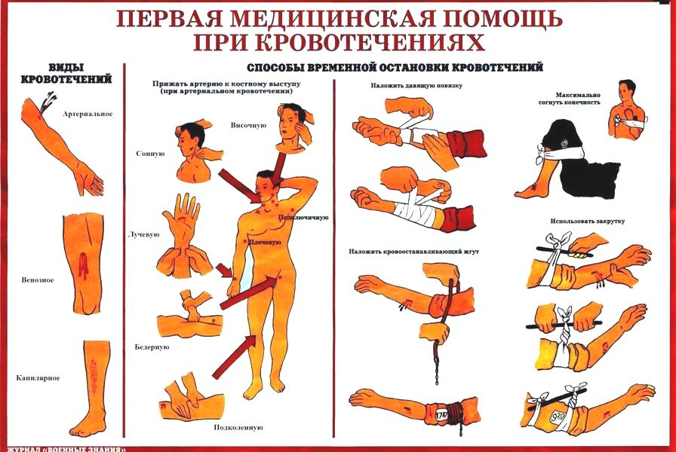

3. Ожоги. Ожоги химическими веществами.

Ожоги. Одной из наиболее часто случающихся разновидностей травматических повреждений являются ожоги. Они возникают вследствие попадания на тело горячей жидкости, пламени или соприкосновения кожи с раскаленными предметами. В зависимости от температуры и длительности ее воздействия на кожу образуются ожоги разной степени.
Ожоги первой степени - это повреждения рогового слоя клеток кожи, которые проявляются покраснением обожженных участков кожи, незначительным отеком и жгучими болями, довольно быстро проходящими.
При ожогах второй степени полностью повреждается роговой слой кожи. Обожженная кожа - интенсивно-красного цвета, появляются пузыри, наполненные прозрачной жидкостью, ощущается резкая боль.
Ожоги третьей степени образуются при повреждении более глубоких слоев кожи. На коже помимо пузырей образуются корочки-струпья. Обугливание кожи, подкожной клетчатки и подлежащих тканей вплоть до костей типично для ожогов четвертой степени.
Чтобы быстрее определить процент обожженной поверхности тела, используется "правило ладони": сколько ладоней (площадь ладони равна примерно 1,2% площади поверхности тела) уложится в область ожога, столько процентов и составит обожженная поверхность тела пострадавшего. Десятыми долями процента для быстроты счета можно пренебречь. Так, если уложилось 10 ладоней на обожженную часть тела, значит, площадь ожога составляет около 10-12%; уложилось 18 ладоней – ожог занимает 18-22% всей поверхности тела.
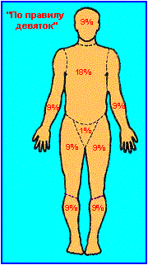
Если обожжены части тела целиком, можно использовать и "правило девяток", считая, что:
площадь головы и шеи – 9%;
каждой верхней конечности составляет по 9% поверхности тела;
передняя и задняя поверхность туловища по 18%;
каждая нижняя конечность – по 18% (бедро – 9% и голень со стопой – 9%);
промежность и ее органы 1%.
Всего – 100%. Например, если обожжены целиком рука и туловище спереди, то ожог составляет 27% (9% + 18% = 27%).
Другим фактором, влияющим на тяжесть состояния пострадавшего и дальнейший прогноз, является степень или глубина ожога.
От глубины поражения тканей кожи во многом зависит тяжесть интоксикации продуктами распада, которая в большинстве случае становится причиной смерти уже в первые сутки.

Помощь. После того как с пострадавшего сбито пламя, на ожоговые раны следует наложить стерильные марлевые или просто чистые повязки из подручного материала. При этом не следует отрывать от обожженной поверхности прилипшую одежду, лучше ее обрезать ножницами.
Пострадавшего с обширными ожогами следует завернуть в чистую свежевыглаженную простыню. Возникшие пузыри ни в коем случае нельзя прокалывать. Повязки должны быть сухими, ожоговую поверхность не следует смазывать различными жирами, яичным белком. Этим можно нанести человеку еще больший вред, так как повязки с какими-либо жирами, мазями, маслами, красящими веществами только загрязняют ожоговую поверхность, способствуют развитию нагноения раны. Красящие дезинфицирующие вещества «затемняют» рану, поэтому в случае их применения в больнице будет трудно определить степень ожога и начать правильное лечение.
Ожоги химическими веществами.
В последние годы в связи с постоянным и широким использованием химических веществ в промышленности, сельском хозяйстве и в быту участились случаи ожогов химическими веществами. Химические ожоги возникают в результате воздействия на кожу и слизистые оболочки концентрированных неорганических и органических кислот, щелочей, фосфора. Некоторые химические соединения на воздухе, при соприкосновении с влагой или другими химическими веществами легко воспламеняются или взрываются, вызывают термохимические ожоги. Чистый фосфор самовоспламеняется на воздухе, легко прилипает к коже и вызывает также термохимические ожоги.
Бензин, керосин, скипидар, этиловый спирт, эфир часто бывают причиной ожогов кожи, когда по недоразумению используются для компрессов при лечении простудных заболеваний, особенно у детей.
Химические ожоги вызываются и некоторыми растениями (лютиком, чемерицей, дурманом, подснежником и др.), используемыми в качестве компрессов для лечения радикулитов, артритов, полиартритов, особенно в период цветения этих растений.
Помощь. Благодаря своевременному и правильному оказанию первой помощи пострадавшему на месте происшествия ликвидируются или предупреждаются глубокие поражения тканей, развитие общего отравления. Одежду, пропитанную химическим соединением, необходимо быстро снять, разрезать прямо на месте происшествия самому пострадавшему или его окружающим. Попавшие на кожу химические вещества следует смыть большим количеством воды из-под водопроводного крана до исчезновения специфического запаха вещества, тем самым, предотвращая его воздействие на ткани организма.
Нельзя смывать химические соединения, которые воспламеняются или взрываются при соприкосновении с водой. Ни в коем случае нельзя обрабатывать пораженную кожу смоченными водой тампонами, салфетками, так как при этом химические соединения еще больше втираются в кожу.
На поврежденные участки кожи накладывается повязка с нейтрализующим, обеззараживающим средством или чистая и сухая повязка. Мазевые (вазелиновые, жировые, масляные) повязки только ускоряют проникновение в организм через кожу многих жирорастворимых химических веществ (например, фосфора). После наложения повязки нужно попытаться устранить или уменьшить боли, для чего дать пострадавшему внутрь обезболивающее средство.
Как правило, ожоги кислотами обычно глубокие. На месте ожога образуется сухой струп. При попадании кислоты на кожу следует обильно промыть пораженные участки под струёй воды, затем обмыть их 2 % раствором питьевой соды, мыльной водой, чтобы нейтрализовать кислоту и наложить сухую повязку. При поражении кожи фосфором и его соединениями кожа обрабатывается 5 % раствором сульфата меди и далее 5-10 % раствором питьевой соды.
Оказание первой помощи при ожогах щелочами такое же, как и при ожогах кислотами, с той лишь разницей, что щелочи нейтрализуют 2 % раствором борной кислоты, растворами лимонной кислоты, столового уксуса.
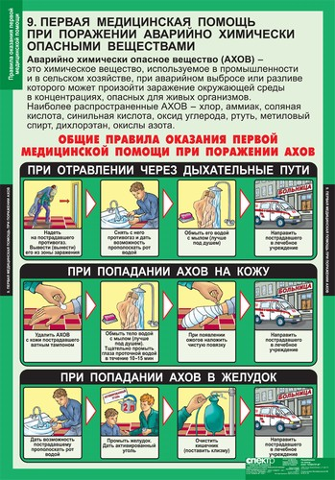
4. Обморожение. Шок и обморок. Солнечный и тепловой удары.
Обморожение. Оно возникает только при длительном воздействии низких температур окружающего воздуха, при соприкосновении тела с холодным металлом на морозе, жидким или сжатым воздухом или сухой углекислотой. Но не обязательно обморожение может наступить только на морозе. Известны случаи, когда обморожение наступало при температуре воздухе и выше 0°С при повышенной влажности и сильном ветре, особенно если на человеке мокрая одежда и обувь. Предрасполагают к обморожению и общее ослабление организма вследствие перенапряжения, утомления, голода и алкогольного опьянения. Чаще всего подвергаются обморожению пальцы ног и рук, ушные раковины, нос и щеки.
Помощь. Необходимо как можно быстрее восстановить кровообращение обмороженных частей тела путем их растирания и постепенного согревания. Пострадавшего желательно занести в теплое помещение с комнатной температурой и продолжать растирание обмороженной части тела. Если побелели щеки, нос, уши, достаточно растереть их чистой рукой до покраснения и появления покалывания и жжения. Лучше всего растирать обмороженную часть спиртом, водкой, одеколоном или любой шерстяной тканью, фланелью, мягкой перчаткой. Снегом растирать нельзя, так как снег не согревает, а еще больше охлаждает обмороженные участки и повреждает кожу.
Обувь с ног следует снимать крайне осторожно, чтобы не повредить обмороженные пальцы. Если без усилий это сделать не удается, то обувь распарывается ножом по шву голенища. Одновременно с растиранием пострадавшему надо дать горячий чай, кофе.
После порозовения обмороженной конечности ее надо вытереть досуха, протереть спиртом или водкой, наложить чистую сухую повязку и утеплить конечность ватой или тканью. Если кровообращение плохо восстанавливается, кожа остается синюшной, следует предположить глубокое обморожение и немедленно отправить пострадавшего в больницу.
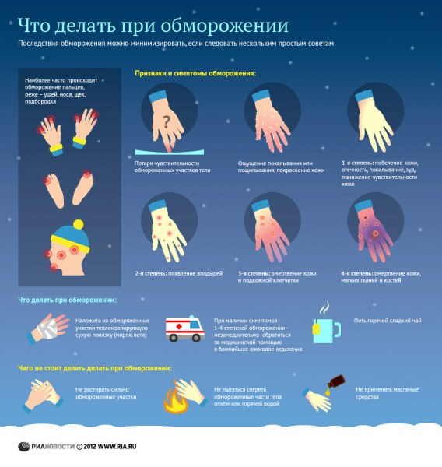
Шок. При обширных повреждениях (ранениях, переломах, ожогах) у пострадавшего может наступить шок, т. е. резкий упадок сил и угнетение всех жизненных функций организма. Шок возникает от перенапряжения нервной системы в связи с сильными болевыми раздражениями, кровопотерей и по другим причинам. Шок сопровождается резким упадком сердечной деятельности, в результате чего пульс слабеет, а иногда и вовсе не прослушивается. Лицо становится серым, с заострившимися чертами, покрывается холодным потом. Пострадавший безразличен к окружающему, хотя сознание его и сохраняется. Он не реагирует на внешние раздражения, даже на прикосновение к ране и движение поврежденной конечности.
Первая помощь. Пострадавшим, находящимся в шоковом состоянии, необходима немедленная помощь. Прежде всего, необходимо устранить боль. Если есть возможность, следует ввести болеутоляющие средства (промедол, морфин, пантопон) и применить сердечные (камфору, кофеин, валерьянку). Пострадавшего согреть, укрыть одеялом, обложить грелками, дать крепкий чай, вино, в холодное время года внести в теплое помещение.
Если у пострадавшего, находящегося в состоянии шока, не повреждены органы брюшной полости, рекомендуется давать пить воду, растворив в 1 л одну чайную ложку питьевой соды и 1/2 чайной ложки пищевой соли.
Обморок - внезапная кратковременная потеря сознания. Причиной обморока бывают большие потери крови, нервное потрясение (испуг, страх), переутомление. Обморок характеризуется побледнением кожных покровов, губ, похолоданием конечностей. Сердечная деятельность ослабляется, пульс едва прощупывается. Обморочное состояние иногда бывает очень кратковременным, продолжаясь всего несколько секунд. В других случаях обморок не проходит через 5-10 мин и более. Продолжительное обморочное состояние опасно для жизни.
Помощь. Для оказания помощи пострадавшего нужно вынести на открытое место, куда свободно поступает свежий воздух, придать горизонтальное положение, а ноги приподнять выше головы, чтобы вызвать прилив крови к голове. Для облегчения дыхания его освобождают от стесняющей одежды: расстегивают или надрезают воротник, лифчик, снимают пояс и прочее.
Чтобы вывести пострадавшего из обморочного состояния, необходимо обрызгать его лицо холодной водой или дать понюхать нашатырный спирт, медленно поднося к носу смоченный в спирту кусок ваты или кончик носового платка. Нашатырным спиртом натирают также виски.

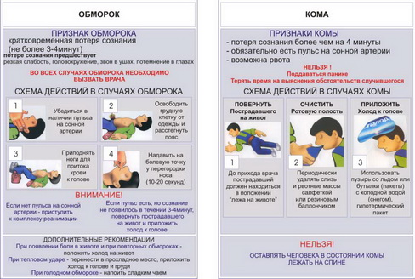

Солнечный удар. Перегревание головы на солнце может привести к солнечному удару. Первые признаки солнечного удара - покраснение лица и сильные головные боли. Затем появляются тошнота, головокружение, потемнение в глазах и, наконец, рвота. Человек впадает в бессознательное состояние, у него появляется одышка, ослабевает сердечная деятельность.
Тепловой удар - болезненное состояние, возникшее вследствие перегрева всего тела. Причинами такого перегревания могут быть высокая внешняя температура, плотная одежда, задерживающая испарения кожи, и усиленная физическая работа. Тепловые удары случаются не только в жаркую погоду. Они бывают в горячих цехах, в банях, при работе в защитных комбинезонах и слишком душных помещениях. При перегревании тела у человека появляются вялость, усталость, головокружение, головная боль, сонливость. Лицо краснеет, дыхание затруднено, температура тела повышается до 40°С.
Если не будут устранены причины перегревания, наступает тепловой удар. Человек теряет сознание, падает, бледнеет, кожа становится холодной и покрывается потом. В таком состоянии пострадавший может погибнуть.
Первая помощь. Как при солнечном, так и при тепловом ударе пострадавшего нужно уложить в тени на свежем воздухе и провести те же мероприятия, что и при обмороке. Если пострадавший не дышит, необходимо сделать искусственное дыхание.
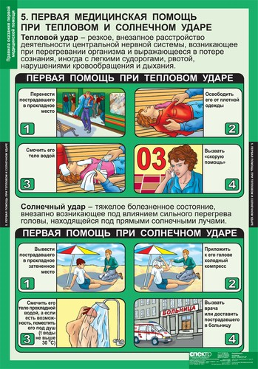

5. Проведение искусственного дыхания и
непрямого массажа сердца.
Процесс дыхания состоит из ритмично повторяющихся вдохов и выдохов. При вдохе, благодаря сокращению определенных мышц, грудная клетка расширяется, воздух заполняет легкие. Вслед за этим мышцы расслабляются, грудная клетка опадает, сжимая легкие и вытесняя из них воздух, - происходит выдох. Частота дыхания у взрослого человека 16 - 18 раз в минуту. При нарушении или остановке естественного дыхания пострадавшему делают искусственное дыхание. При его осуществлении следует соблюдать ряд правил:
- по возможности обеспечить приток к пострадавшему свежего воздуха (освободить его от стесняющей одежды, расстегнуть воротник, ремень, лифчик);
- при наличии во рту у пострадавшего рвотных масс, песка, земли и других веществ, закупоривающих горло, очистить его от них указательным пальцем, обернутым платком или куском марли (если язык запал, вытянуть его);
- соблюдать нормальный ритм дыхания (16 - 18 раз в минуту) и синхронность движений.
Способы искусственного дыхания.
Существует несколько способов искусственного дыхания.
Чаще пользуются способом «изо рта в рот». Этот способ основан на активном вдувании воздуха в легкие пострадавшего. Для этого его кладут на спину и запрокидывают голову назад. Чтобы удержать ее в таком положении, под лопатки подкладывают что-нибудь твердое. Удерживая одной рукой голову в указанном положении, другой рукой ему оттягивают нижнюю челюсть книзу так, чтобы рот был полуоткрыт. Сделав глубокий вдох, оказывающий помощь прикладывает через платок пли кусок марли свой рот ко рту пострадавшего и вдыхает в него воздух из своих легких в течение 2 сек. Одновременно пальцами руки, удерживающей голову, он сжимает пострадавшему нос. Грудная клетка пострадавшего при этом расширяется - происходит вдох. Затем оказывающий помощь отнимает свои губы ото рта пострадавшего и, надавливая руками в течение 2-3 сек на его грудную клетку, выпускает воздух из легких - происходит выдох. Эти действия повторяют 16 - 18 раз в минуту.
Наряду с остановкой дыхания у пострадавшего может прекратиться деятельность сердца. В этом случае одновременно с искусственным дыханием следует произвести непрямой массаж сердца. Если помощь оказывают два человека, то один делает искусственное дыхание по способу «изо рта в рот», а второй, встав возле пораженного с левой стороны, кладет ладонь одной руки на нижнюю треть его грудины. Вторую ладонь он кладет на первую и при выдохе пострадавшего ритмически делает 3-4 толчкообразных надавливания. Если помощь оказывает один человек, то, надавив несколько раз на грудину, он прерывает массаж и один раз вдувает воздух в легкие пострадавшего, затем повторяет надавливания на грудину и вдувает воздух. И так до тех пор, пока пострадавший не начнет самостоятельно дышать.
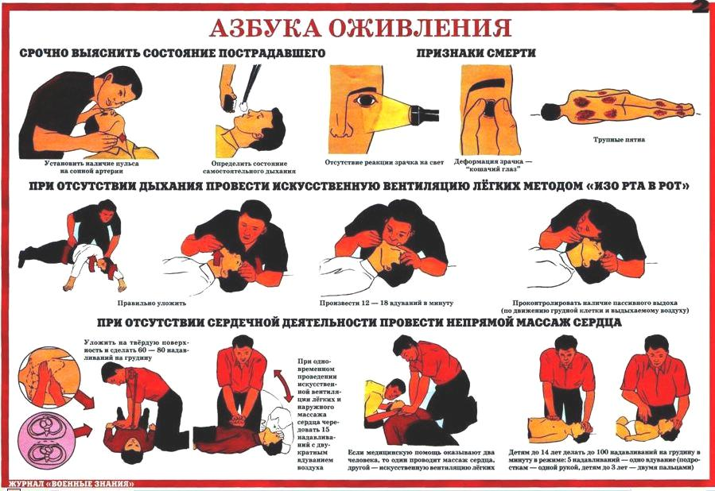

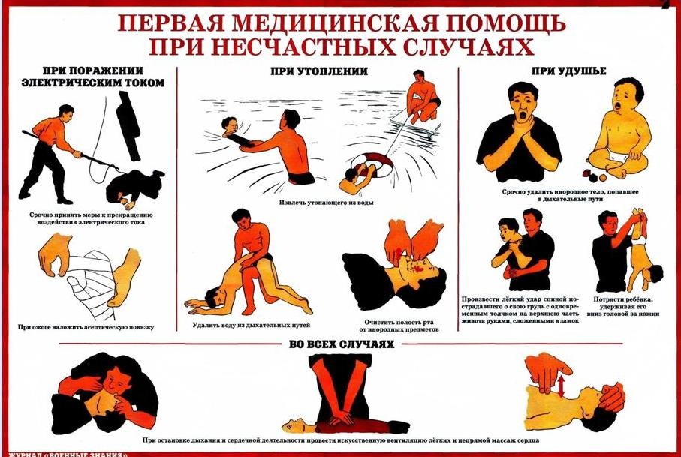

6. Основы ухода за больными.
Уход за больным заключается в:
-создании и поддержании санитарно-гигиенической обстановки в помещении, где он содержится;
- устройстве удобной постели и поддержании ее в чистоте;
-оказании больному помощи во время туалета, при приеме пищи и других отправлениях организма;
- поддержании у больного бодрого настроения и
- организации его досуга.
Роль правильного и заботливого ухода в выздоровлении больных чрезвычайно велика. При некоторых заболеваниях уход за ними приобретает даже большее значение, чем лечение. Недаром часто вместо обычного «вылечили» говорят о больном, что его «выходили».
Объем санитарной обработки больных определяет врач после осмотра. В ходе её в первую очередь осматривают волосы и при необходимости производят их стрижку. Ногти на ногах и руках стригут коротко. В зависимости от состояния больного обмывание тела производится под душем или в ванне. Тяжелобольным делают обтирания.
Помещение, в котором находится больной, должно постоянно обогреваться (20-22°С), иметь хорошее дневное и вечернее освещение, вентиляцию и форточку для проветривания. В помещении должно быть как можно больше свободного пространства.
Кровать больного лучше поставить перпендикулярно к стене так, чтобы к ней можно было подойти с трех сторон. Поверхность матраца должна быть ровной. На кровать нужно положить простыню, две подушки и одеяло с пододеяльником. При недержании мочи и кала на простыню кладут клеенку и сверху закрывают ее простынкой, меняемой чаще, чем простыня. Для придания телу больного полусидячего положения в постели под переднюю четверть матраца кладут свернутый вдвое тюфяк, толстое одеяло. Под полусогнутые колени подкладывают валик или подушку, а для ног делают упор из доски или ящика, чтобы тело больного не сползало. Под кровать ставят судно и мочеприемник. На столике (табурете) возле кровати размещают самые необходимые вещи: настольную лампу, стакан, поильник.
Комнату больного нужно систематически проветривать. Длительность проветривания зависит от сезона, но даже зимой она должна быть не менее 30 минут 3-4 раза в сутки. На время проветривания зимой больного нужно хорошо укрыть. Уборка комнаты должна быть влажной.
Не реже одного раза в неделю необходимо обмывать тело больного под душем или в ванне. Тяжелобольных обтирают водой со спиртом или уксусом. По утрам и на ночь больные умываются теплой водой, а тяжелобольным обтирают лицо и руки мокрым отжатым полотенцем.
Особого ухода требуют кожа на спине, ягодицах, крестце, бедрах и на локтях тяжелобольных, где вследствие длительного лежания нарушается кровообращение и появляются пролежни — изъязвления, с трудом поддающиеся лечению. Для предотвращения появления пролежней надо устранять складки на простыне и чаще менять положение больного (переворачивать его на бок, стараясь, чтобы спина и ягодицы меньше соприкасались с постелью).
Лицо, ухаживающее за больным, должно правильно осуществлять наблюдение за ним, то есть уметь подсчитать пульс, измерить температуру, определить частоту дыхания.
Пульс – это колебания стенки артерий, создающиеся волной крови за счет работы сердца. Обычно пульс прощупывается на ладонной поверхности больного у основания большого пальца по ходу лучевой артерии. У здорового человека в минуту насчитывается 60 – 80 ударов пульса. Если число ударов меньше 60, то пульс замедлен, а если больше 80 – учащен.
Температуру больному измеряют дважды в день по 10 мин: утром и вечером до еды или через 2 часа после еды. Показания термометра заносятся в температурный лист.
Наблюдать за дыханием надо незаметно для больного, при его спокойном состоянии. У здорового человека, как уже отмечалось, насчитывается 16—18 дыхательных движений в минуту. Учащенное и поверхностное дыхание называется одышкой, а если дыхание становится затрудненным, это означает, что у больного удушье. При удушье кожные покровы вследствие кислородного голодания становятся синюшными. Если в этом случае больному не будет оказана немедленная помощь, он может погибнуть.

Заключение.
В заключительной части занятия коротко напомним тему и цели занятия, подчеркнем, что рассмотренные приемы и правила оказания первой медицинской помощи тогда будут эффективны, когда каждый будет заранее знать свои действия по оказанию само и взаимопомощи. А для этого надо обучаться этим приемам и постоянно тренироваться при проведении занятий, учений, тренировок.

